# Első kutyás honlapom

## Goldi képei

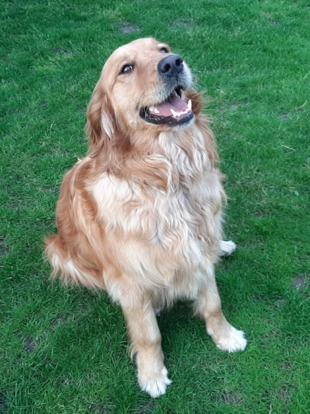

Készítette: Molnár Bence